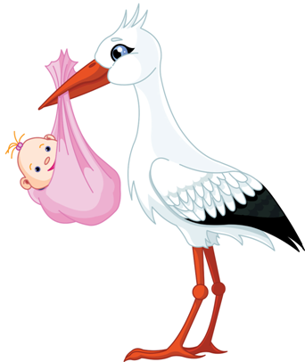
Přihláška
na „Vítání občánků“
dětí narozených v roce
2022

Jméno a příjmení dítěte: ...........................................................................................

Datum narození: ...........................................................................................

Adresa trvalého pobytu: ...........................................................................................

Jméno a příjmení matky ...........................................................................................

Jméno a příjmení otce ...........................................................................................

Doručovací adresa: ...........................................................................................

Kontakt (telefon, e-mail) ...........................................................................................

Vyplněnou přihlášku můžete doručit do 07.09.2022:
- osobně na podatelnu MěÚ Volary
- zasláním e-mailem na adresu podatelna@mestovolary.cz
- zasláním do datové schránky IDDS kxrj2k8
- poštou na adresu Městský úřad Volary, Náměstí 25, 384 51 Volary
Pozvánka na „Vítání občánků“ Vám bude s předstihem zaslána na výše uvedený kontakt.
V souladu se zákonem č. 101/2000 Sb., o ochraně osobních údajů, podpisem přihlášky souhlasíte s využitím uvedených osobních údajů pro organizační zajištění „Vítání občánků“ a zveřejněním fotografií na internetovém deníku „Prachatický deník“ a „prachatickonews“ a dále s uvedením v kabelové televizi JVP.

Datum: ................................... Podpis zákonného zástupce: .......................................

